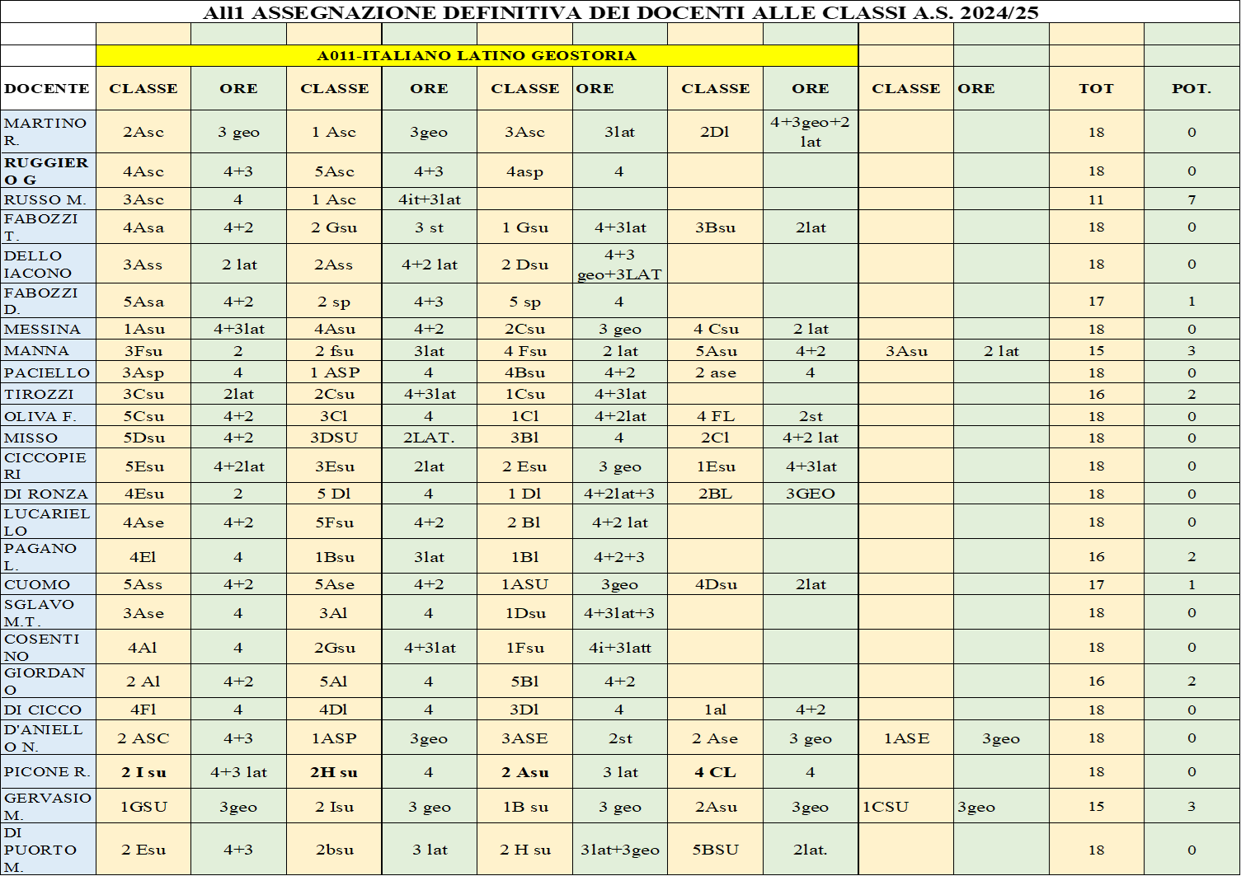

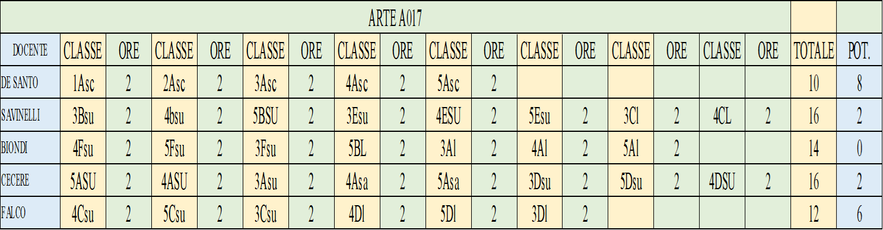

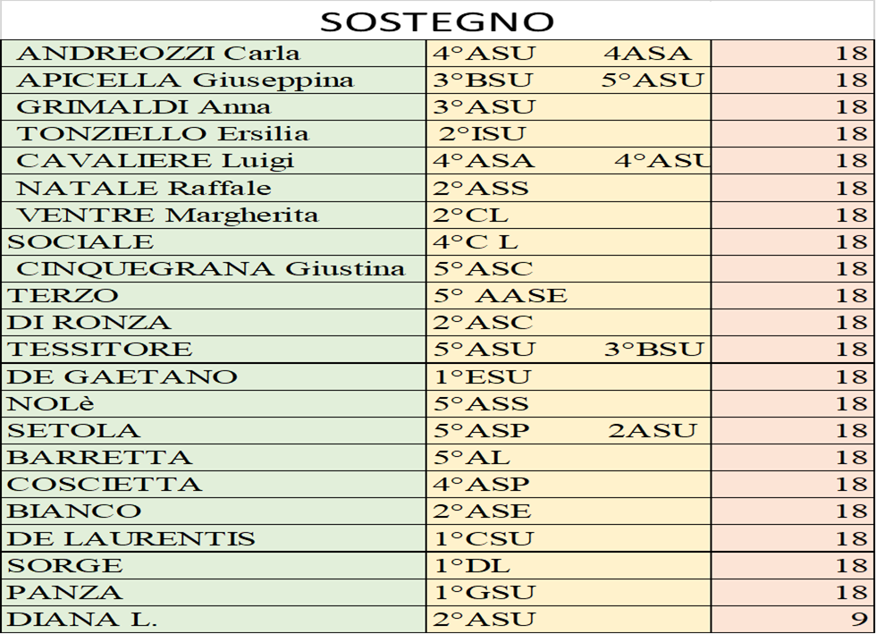
Il Dirigente scolastico
Dott.ssa Emilia Tornincasa

